B560mmHg

u1A1ρ1 = u2A2ρ2= 常数；u1d12 = u2d22= 常数无粘性

设流体管内流动为层流 ∵p1 = p2 + ρgH + 32µuL/d2 即15.2 × 105 =14.8 × 105 +820 × 9.81+32 × 0.121u(40+2 × 35 × 0.081)/0.0812 u = 1.186 m/s V=1.186(π/4) × (0.081)2=6.11 × 10-3 m3/s=22.0 m3/h 校核Re：Re=0.081 × 1.186 × 820/0.121=651层流，所设正确，计算有效

Ws=gH＋p2(表)/ρ＋λ(L/d) u2/2 其中：u=V/[(π/4)d2]= (6/3600)/[(π/4) ×(0.050)2]=0.849 m/s Re=duρ/μ=0.050×0.849×800/(20×0.001)=1698，层流 λ=64/Re=64/1698=0.0377 ∴Ws= 9.81×16+4×9.81×104/800+0.0377× (25/0.050) ×0.849 2/2 =654.3 J/kg 则Na= Ws×V×ρ/η=654.3×6× 800/(3600×0.60) =1454 W=1.454 kW

已知 Re,1=1800，∵Re=4V ρ /(π dµ) ∴ Re,2= Re,1×d1/d2，由于d1/d2 <1，∴ Re,2 <Re,1 二管内均层流 直管层流阻力Ʃhf=32μuL/(ρd2)=32 μ VL/[(π/4) ρ d4] L/d4 ∵Ʃhf,2/Ʃhf,1=(L2/L1)×(d1/d2)4 即 0.064/0.64=(160/100)×(d1/d2)4 ∴ d1/d2=1/2

D

B

A

C

A

(1)取贮槽中液面为0-0兼基准面,真空表处截面为1-1,列伯努利方程式:

*P*0/*ρg*=*Z*1+*P*1/*ρg* + *U*2/2*g* +∑*H*f (a)

已知:*P*0/*ρg*=10.33m, *Z*1=2m,(*U*2/*ρg*+∑*H*f )=2m

将以上值代入(a)中

10.33=2 + *P*1/*ρg* +2 ,则*P*1/*ρg*= 6.33mH2O (绝)

*P*1真/*ρg*=*P*0/*ρg*-*P*1/*ρg*=10.33-6.33=4mH2O

真空表读数为*h*=4×1000/13600=0.294m=294mmHg

(2) 发生汽蚀现象

20℃ *H*g，max =［*H*s］- (∑*H*fλ +*U*2/2*g*)=5-2=3m>2m

安装合适

50℃ ［*H*s/］ =［*H*s］ -（0.1528×10）+［2338/(1000×9.81)］

=5- 1.528+0.24=3.71m

*H*g ′,max =3.71-2 =1.71 m<2m，发生汽蚀

措施：① 将泵下移至1.71m以下

② 减少吸入管路阻力损失,使*H*g ′,max >2m以上。

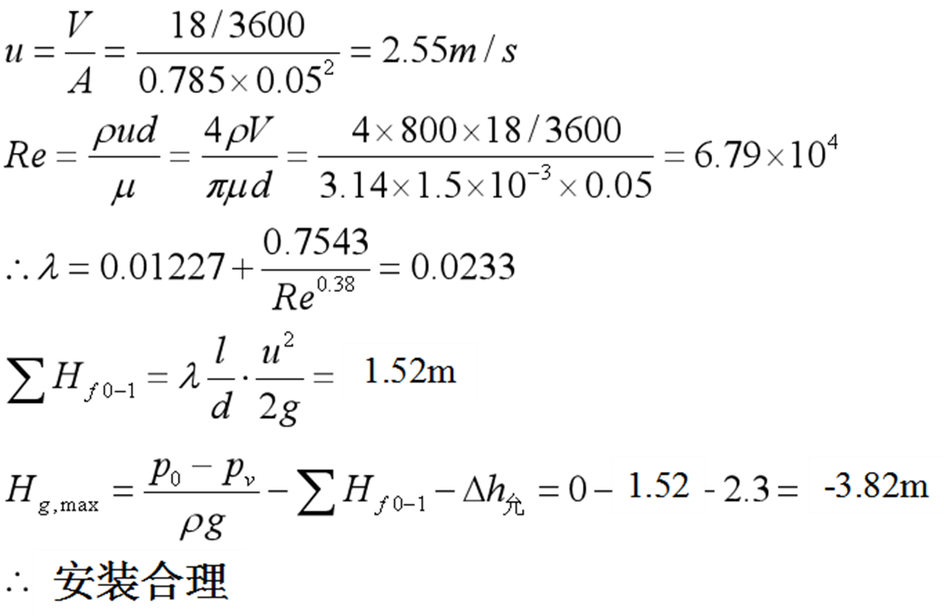

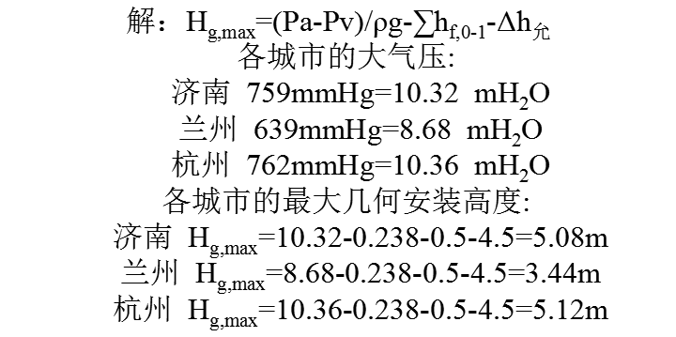

C

B

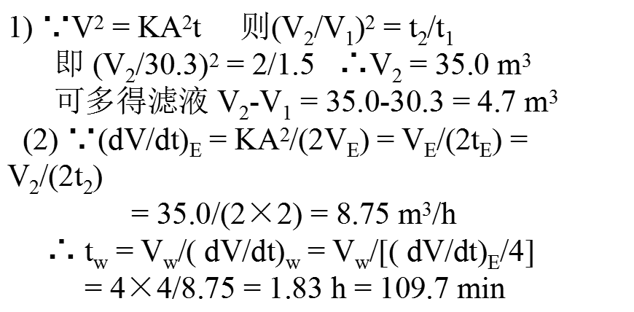

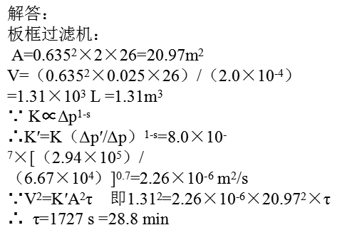

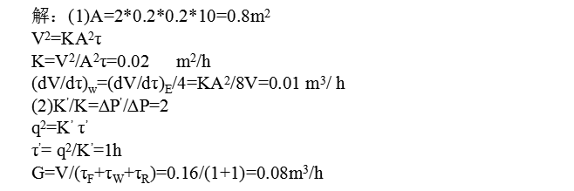

解:(1) (q＋10)2 = 250(τ＋0.4) qe＝10

(q＋10)2 = 250(249.6＋0.4) q=240L/m2

V=Aq=240×0.1＝24L

:(2) 恒速过滤τ1＝5min得滤液量q1：

q12 ＋q1qe ＝(1/2)K τ1

q12 ＋10q1 ＝(1/2)×250 ×5 q1=20.5 L/m2

恒压： (q2－q12) ＋2qe (q－q1) ＝K (τ－τ1)

(q2-20.52) ＋2×10× (q-20.5) ＝K (249.6－5)

q=239.2L/m2 V=Aq=239.2×0.1＝23.9L

(3) 操作压差增大1倍，过滤常数增大1倍K’＝500

(q＋10)2 = 500(249.6＋0.4) q=343.5L/m2

V=Aq=343.5×0.1＝34.35L

解:(1)过滤面积A=2×1×1×n＝2n

不计滤布阻力，恒压过滤方程为 V2=KA2

所以A＝V/( K )0.5

＝ 4/( 1.634×10-3 ×2)0.5=70m2

则框数n＝70/2＝35 （个）

板数n＋1＝36块

(2)洗涤时间为W＝8J=8×（0.4/4）×2＝1.6h

(3)压滤机的生产能力为：

G＝V/(+W+R)

=4/(2+1.6+0.4)=1m3(滤液)/h

1) ∵V2 = KA2t 则(V2/V1)2 = t2/t1

即 (V2/30.3)2 = 2/1.5 ∴V2 = 35.0 m3

可多得滤液 V2-V1 = 35.0-30.3 = 4.7 m3

(2) ∵(dV/dt)E = KA2/(2VE) = VE/(2tE) = V2/(2t2)

= 35.0/(2×2) = 8.75 m3/h

∴ tw = Vw/( dV/dt)w = Vw/[( dV/dt)E/4]

= 4×4/8.75 = 1.83 h = 109.7 min

解答：

板框过滤机：

A=0.6352×2×26=20.97m2

V=（0.6352×0.025×26）/（2.0×10-4）=1.31×103 L =1.31m3

∵ K∝Δp1-s

∴K′=K（Δp′/Δp）1-s=8.0×10-7×[（2.94×105）/（6.67×104）]0.7=2.26×10-6 m2/s

∵V2=K′A2τ 即1.312=2.26×10-6×20.972×τ

∴ τ=1727 s =28.8 min

解：(1)A=2\*0.2\*0.2\*10=0.8m2

V2=KA2τ

K=V2/A2τ=0.02 m2/h

(dV/dτ)w=(dV/dτ)E/4=KA2/8V=0.01 m3/ h

(2)K’/K=∆P’/∆P=2

q2=K’ τ’

τ’= q2/K’=1h

G=V/(τF+τW+τR)=0.16/(1+1)=0.08m3/h

第四章

1. A
2. C
3. A、B、B
4. 传导， 对流， 热辐射
5. 单位时间内热流体通过整个换热器的传热面积传递给冷流体的热量。 W
6. *T*W - *T*低或*T* 高- *T*W

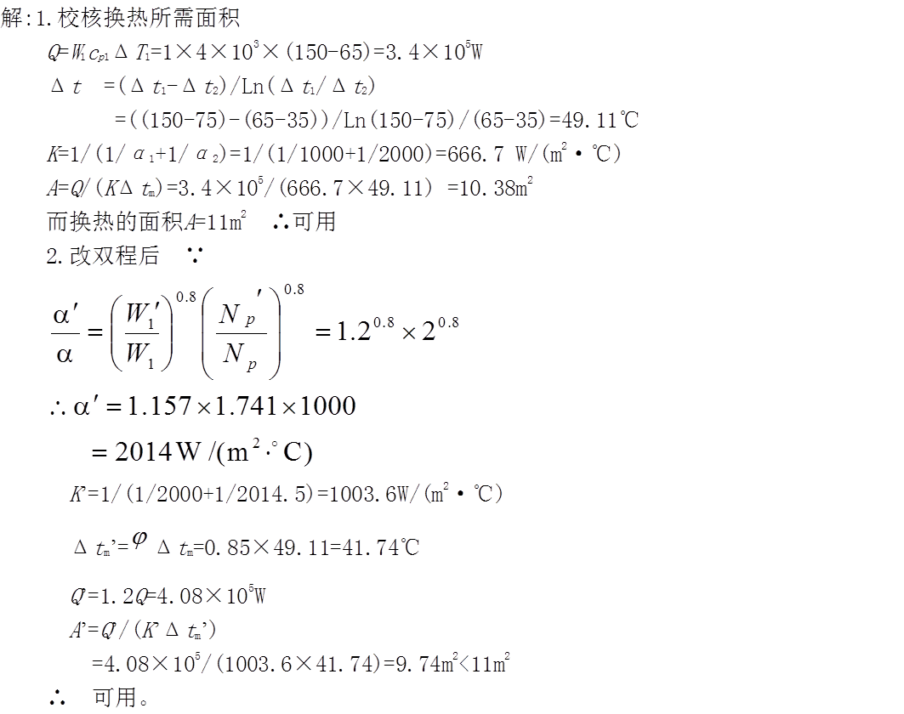

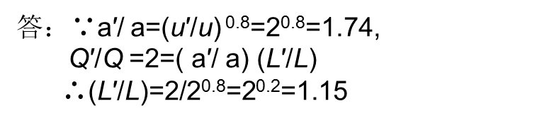

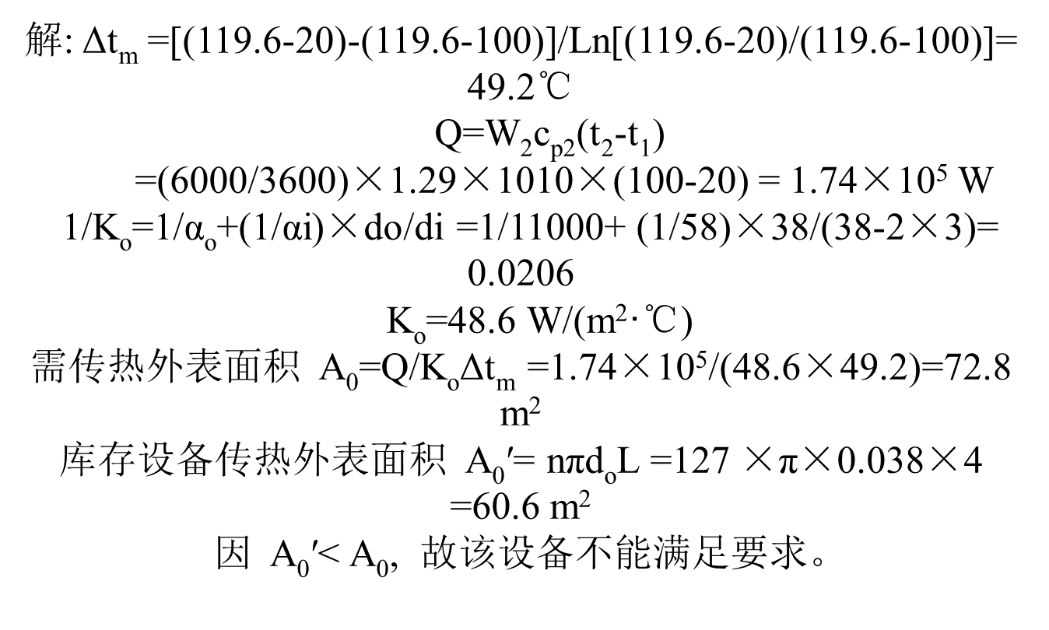



∴t2/=104℃

Q=(6000/3600)×1.29×1010×(104-20)=1.82×105W

蒸汽耗量 G=Q/r=1.82×105/(2169.18×103)=0.0841 kg/s = 302kg/h